**110年3月8日餐點**

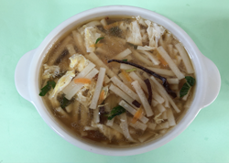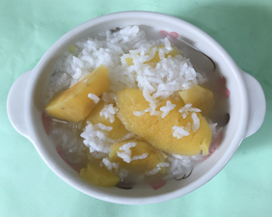

**早餐(什錦麵) 下午點心(地瓜粥)**

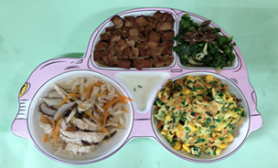

**午餐(五香豆干、三色煎蛋、炒青菜、三絲香菇湯)**